概要设计说明书

引言

说明对项目的需求分析，主要明确项目的开发背景，用户特点、开发目的及开发目标。重点说明项目的功能、性能及运行环境，为项目产品的可用性、易用性、易维护性和稳定性提供必要的前期保障。本文的预期读者：项目经理、软件开发人员、软件测试人员、软件评审人员
1.2背景
根据上级领导的重要批示，按照市政府的指示精神，市公安局提出运用高科技手段，加大建设社会治安防控体系的力度，建立城市治安视频监控系统，以提高防范、打击各种违法犯罪行为和应付突发事件和恐怖袭击事件的能力，打造“两个适宜”的平安市。
市公安局社会治安视频监控管理平台，在市公安局建立一个与市公安局110报警服务指挥系统整合的网络多媒体立体化安防三级监控总中心（信息共享平台/系统）；在二十四个分局（交警支队）、一百多个派出所分别建立二级、一级监控中心。视频监控管理平台将与GIS管理平台进行联动，实现在视频监控管理平台的用户界面上利用电子地图对视频监控前端进行统一操控和调度。GIS管理平台以电子地图为基础，以公安部“警用地理信息系统”系列规范为标准，以信息共享和综合利用为目标，实现以视频监控相关信息和公安基础信息在电子地图上的可视化查询、显示和分析，提高快速反应、指挥决策等方面的综合能力，为治安管理、警力部署、巡逻布控、安全警卫等公安工作提供行之有效的管理手段。一期建设的监控点的数量大约为876个，二期建设各镇区范围监控点的数量大约为2248个。

- 待开发的软件系统的名称:警务电子管理系统
- 本项目的任务提出者：市公安局 开发者：李自闯团队
用户：市公安局系统的工作人员
1.3定义
[列出本文件中用到的专门术语的定义和外文首字母组词的原词组。] 1.4参考资料
系统设计和实施应符合以下规范标准：
- 《城市警用地理信息系统标准体系》 （GA/Z01-2004）
- 《城市警用地理信息分类与代码》 （GA/T491-2004）
- 《城市警用地理信息图形符号》 （GA/T492-2004）
- 《城市警用地理信息系统建设规范》 （GA/T493-2004）
- 《城市警用地理信息数据组织及数据库命名规则》 （GA/T530-2005）
- 《城市警用地理信息数据分层及命名规则》 （GA/T532-2005）
- 《城市警用地理信息属性数据结构》 （GA/T529-2005）
- 《城市警用地理信息专题图与地图版式》 （GA/T531-2005）
- 《1：5000、1：10000、1：250000、1：50000、1：100000地形图要素分类与代码》(GB/T15660-1995)
- 《中华人民共和国行政区划代码》 (GB/T2260-1999)
- 《地理信息技术基本术语》 (GB/T17694-1999)
- 《地图用公共信息图形符号通用符号》 (GB/T17695-1999)
- 《基础地理信息数字产品数据文件命名规定》 (CH 1005—2000)
- 《地图分色样图制作通则》 (CH/T4005-94)
- 《地图符号库建立的基本规定》 (CH/T4015-2001)
- 《地球空间数据交换格式》 (GB/T 17798—1999)
- 《基础地理信息数字产品元数据》 (CH/T 1007—2001)

2．总体设计
2.1需求规定
2.1.1系统功能
- 地图基本操作
- 信息查询
- 编辑维护
- 日志管理
2.1.2系统性能
精度要求：输入身份证号、车牌号、姓名、手机号
实时实现定位功能
2.1.2.2时间特性要求
2.1.2.4可靠性
- 实现本部分“视频监控GIS管理平台软件系统需求说明书”中所有平台软件功能需求；
- GIS软件系统不受图层数量的限制，每个图层的要素也不受限制，以方便今后进行系统的扩展；
- 系统同时支持不低于100个点的并发访问；

2.1.2.5灵活性
说明对该软件的灵活性的要求，即当需求发生某些变化时，该软件对这些变化的适应能力，如：
- 操作方式上的变化：
录入数据采用表格方式，限制录入数据类型及取值范围以保证数据的完整性及准确性。系统应具有部分反悔修改功能，系统备有的修改功能均可反悔。
- 运行环境的变化:只要支持MAPGIS等GIS功能软件运行的环境即可。
- 同其他软件的接口的变化：
信息主要存储在服务器端的数据库中，由各用户在规定的权限下在各自的客户端上录入，修改，删除相关的内容，各用户还可进行查询，调用，达到信息共享。
2.1.4数据管理能力要求
2.1.5故障处理要求
系统运行应该稳定，提供数据备份和恢复功能。系统平均无故障时间应不低于60天，
系统故障恢复时间（指系统从发生故障完全停止运行到系统恢复正常工作的时间）不应超过6小时；
2.1.6其他专门要求
为保证各系统的正确安全使用，中选单位需派出至少两名具有经验丰富的专业技术人员对我公司技术人员和平台用户提供平台系统使用与维护操作的培训，保证用户能全面掌握操作、维护及扩展等技术，培训方式为现场培训，培训时间为两个星期或以上。同时，中选单位应该编写详细的《用户操作手册》、《操作维护手册》、《地图数据维护手册》和《故障报告和故障诊断手册》等，以方面用户操作及处理故障。
2.2运行环境
[简要地说明对本系统的运行环境的规定。]
2.2.1设备
整个视频监控管理平台主要由系统管理服务器、视频监控服务器、WEB服务器、存储服务器、数据管理检索服务器、GIS服务器等组成。
其中GIS服务器的配置如下：
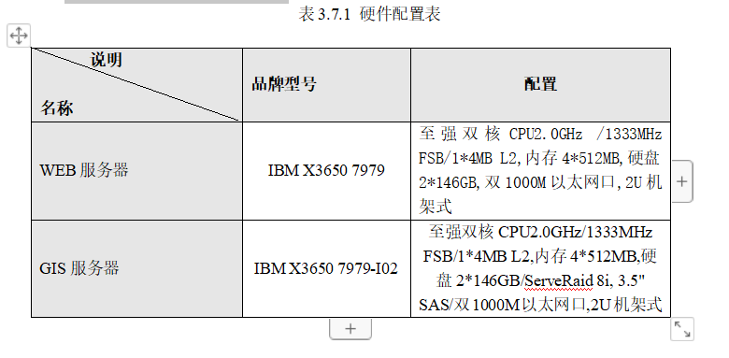
2.2.2支持软件
支持软件：MAPGIS
操作系统：Windows、Linux
汇编程序：C++、Python
1 2.2.3接口
平台接口
- 具有与视频监控管理平台的接口，与视频监控管理平台实时交换视频数据、属性数据和控制信令，实现与视频监控管理平台的无缝连接；
- 预留与移动目标卫星定位（GPS）系统、手机定位系统联网的接口，定位系统能成为本系统模块中的一部分，移动目标的图标应能够与摄像机等图标一起在电子地图中动态显示；
- 系统提供的所有功能都通过Web Services的标准提供对外接口，很好地支持二次开放；
- 预留与市移动的GSM / GPRS /EDGE/3G无线通信的接口，用户可以使用移动设备来进行平台的基本操作；
- 预留与公安110综合接处警系统的接口，实现以后与110综合接处警系统连接，在GIS地图上显示报警地点和报警信息等功能；
- 视频监控管理平台负责设备管理，GIS管理平台应与视频监控管理平台联动，实时获取设备的运行状态，当设备发生异常时能够发出报警，可以在电子地图上显示报警的部位和内容，并有声光提示；
- GIS管理平台与治安卡口号牌识别系统联动，调用治安卡口号牌识别系统的报警统计数据，对每日、每周、每月的正确报警在GIS地图上给出主要地区，重点道路的活动趋势图。治安卡口号牌识别系统报警时，GIS管理平台上显示报警地点和报警信息；
- 具有与视频监控管理平台提供的统一认证中心的接口，实现用户通过认证中心登录到GIS管理平台。GIS管理平台从认证中心读取用户的角色、权限信息，对用户进行操作权限控制以防止越权操作；
- 其它的接口，管理系统应该考虑到日后还需要添加其它的接口的需要，同时也要考虑管理系统的可升级性。

2.2.4控制
软件运行方法：打开GIS管理平台，后台自动运行视频监控管理平台
2.3基本设计概念和处理流程
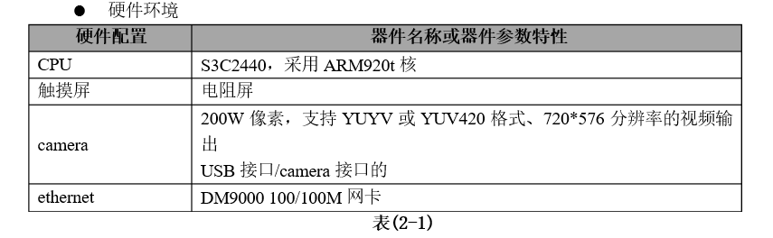
2.4结构
API模块实现协议指令的打包并且调用通讯接口将协议包发送给键盘.让键盘完成相应的操
作，这个模块在本系统的二次开发Demo里面实现。通讯接口主要完成将API模块产生的
协议包传送给键盘。应用模块调用指令接口执行指令,调用自检进入接口使用户可以通过输
入特定的组合键来进入自检状态。指令实现模块主要向应用模块提供各个指令的接口,应用
模块可以调用这些接口执行相应的指令。自检模块主要完成部分硬件的自检，生产参数的本
地设置。
2.5功能需求与系统模块的关系
[本条用一张矩阵图说明各项功能需求的实现同各模块的分配关系。]
自检
显示时间界面 | √
读取用户按键 |  | √
[功能需求n] |  | √ |  | √
2.6人工处理过程
[说明在本系统的工作过程中不得不包含的人工处理过程。]
2.7尚未解决的问题
[说明在概要设计过程中尚未解决而设计者认为在系统完成之前必须解决的各个问题。]

3．接口设计
3.1用户接口
本系统对直接用户来说操作比较简单,仅仅只需要按照液晶屏幕上的提示输入相应的信
息就可以了，所以用户接口没有操作命令，也没有什么特殊的操作。

3.2外部接口
本系统的外部接口主要是提供给二次开发人员的API接口，下面是对所有API接口及
API接口使用指令的说明:
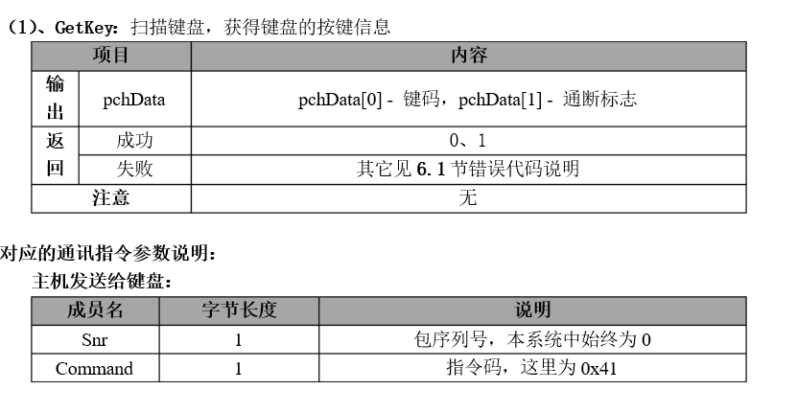
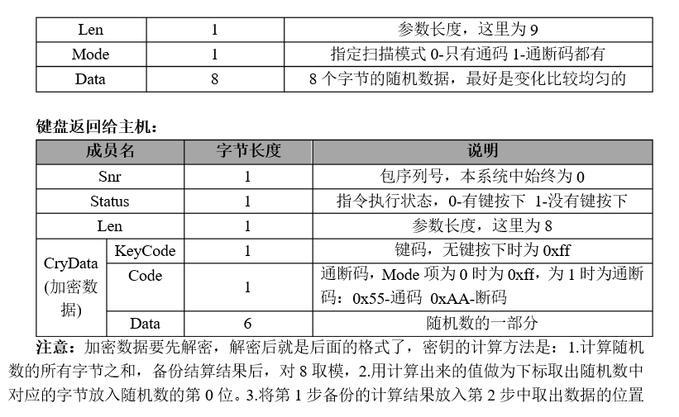
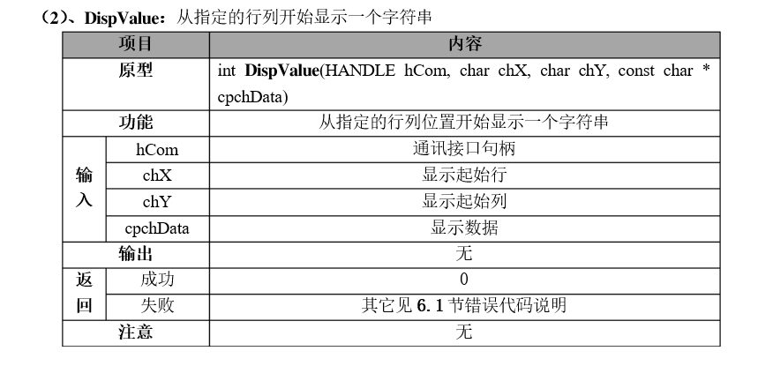
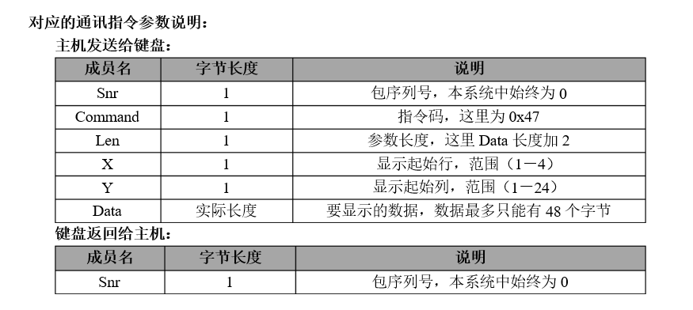
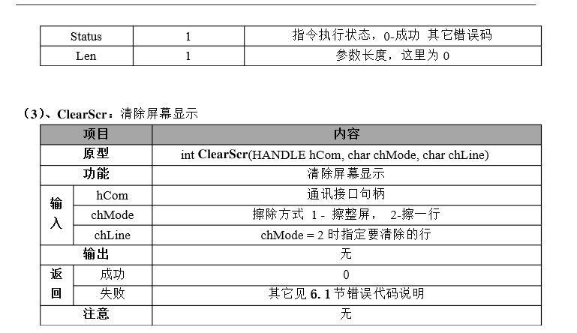
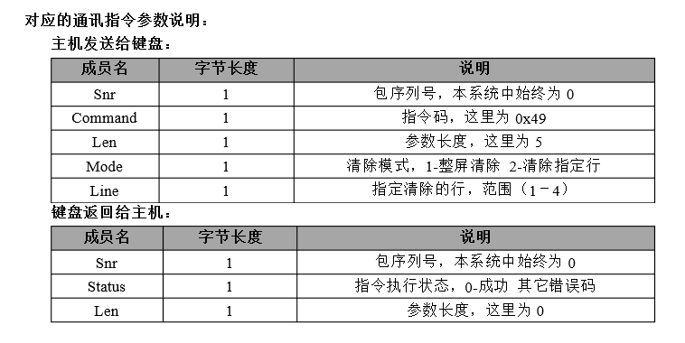
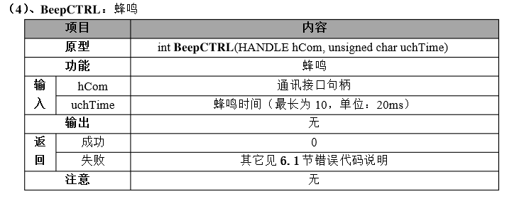
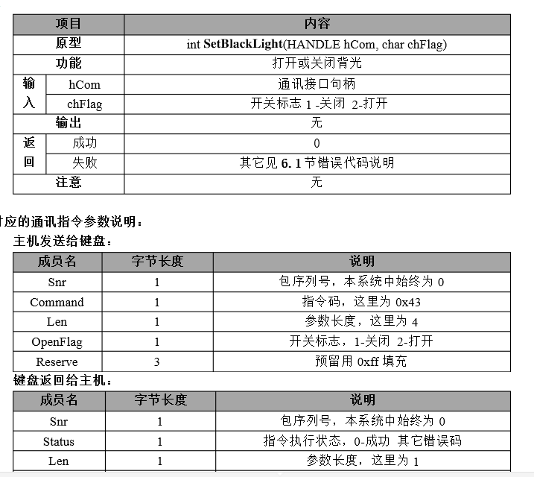
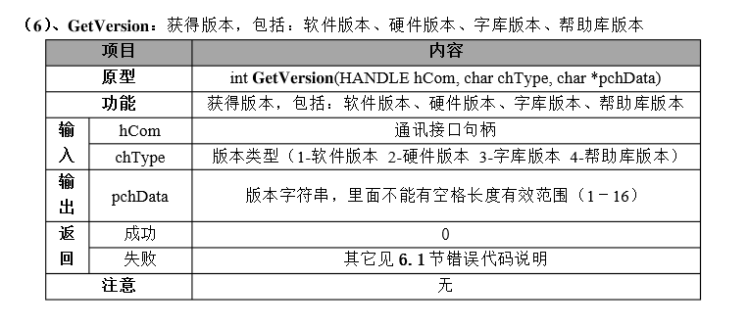
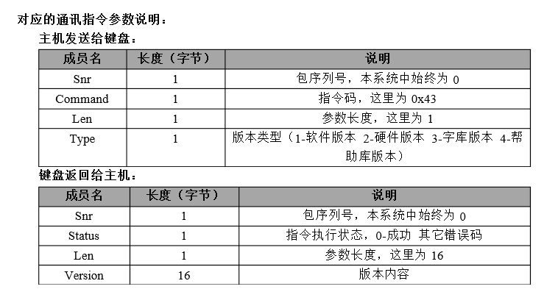
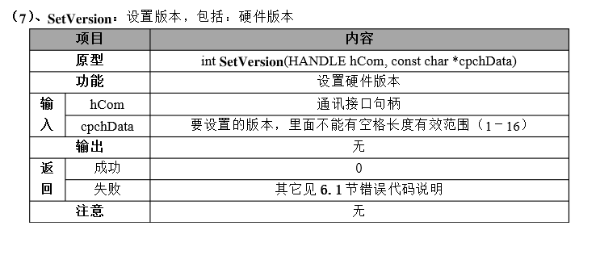
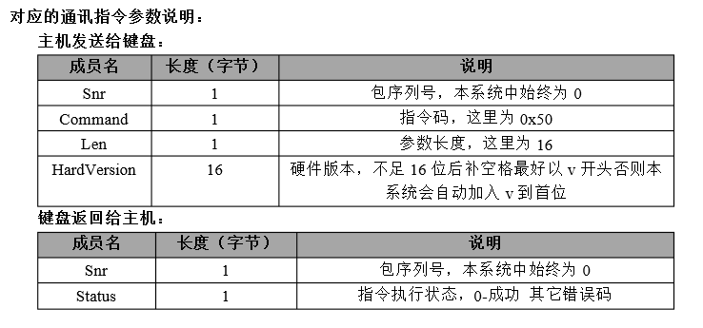
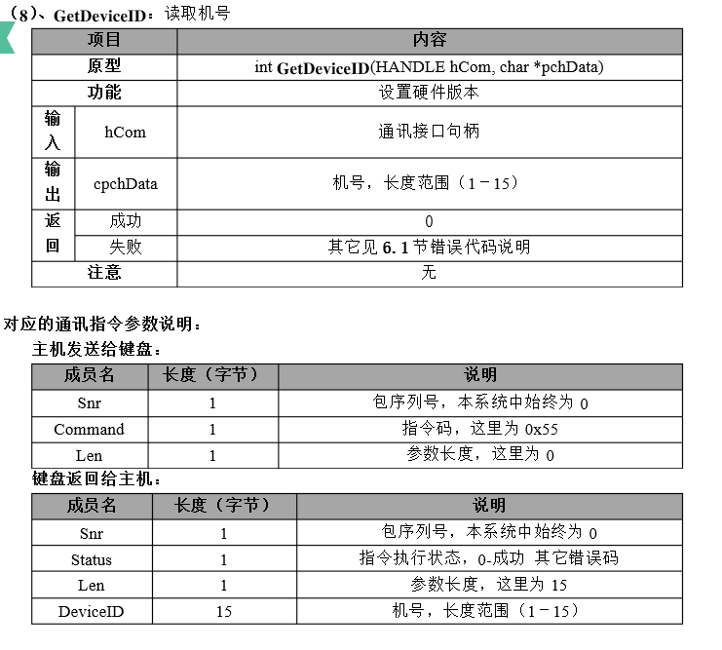
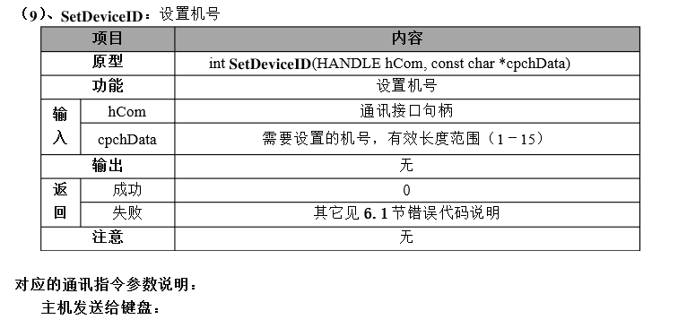
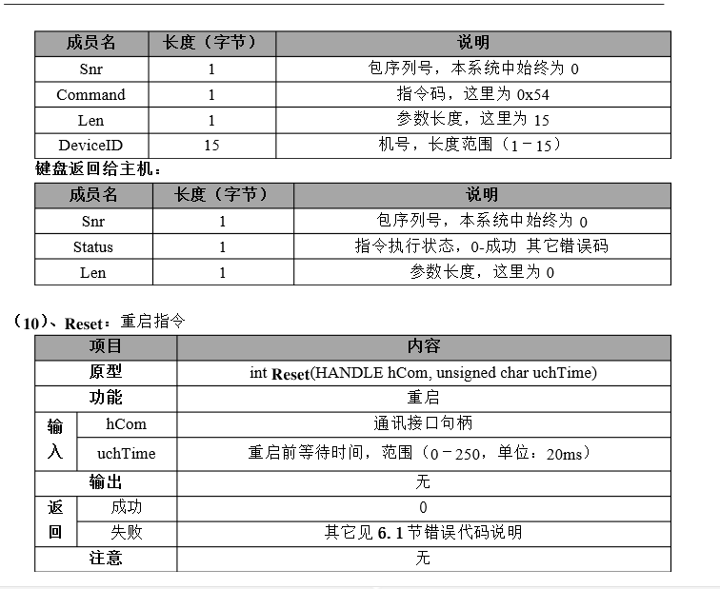
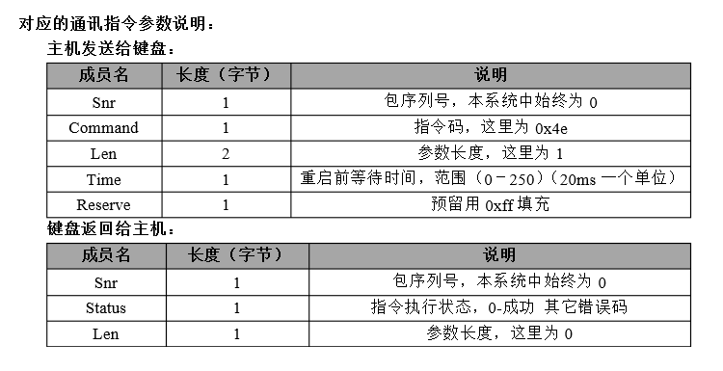
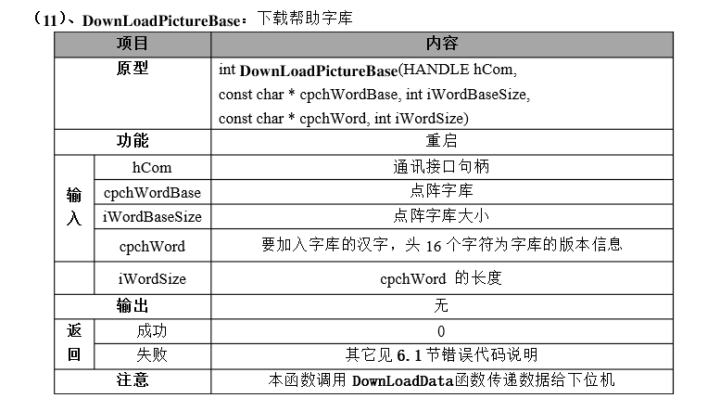
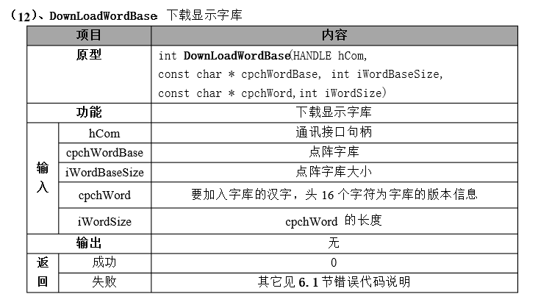
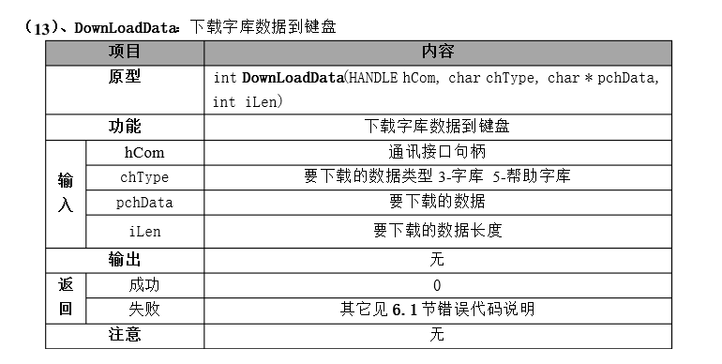
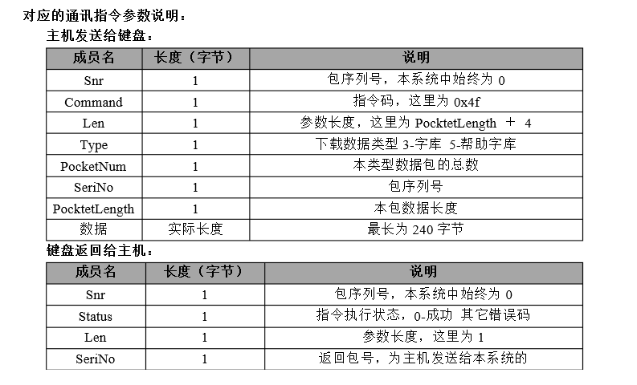
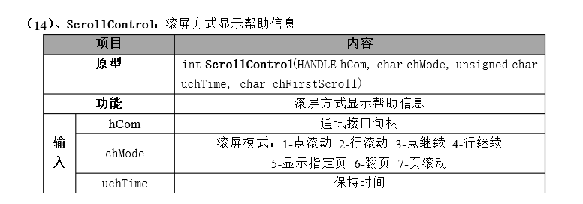
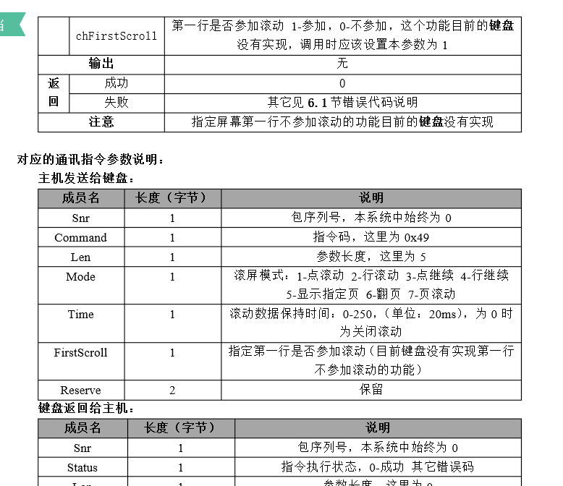
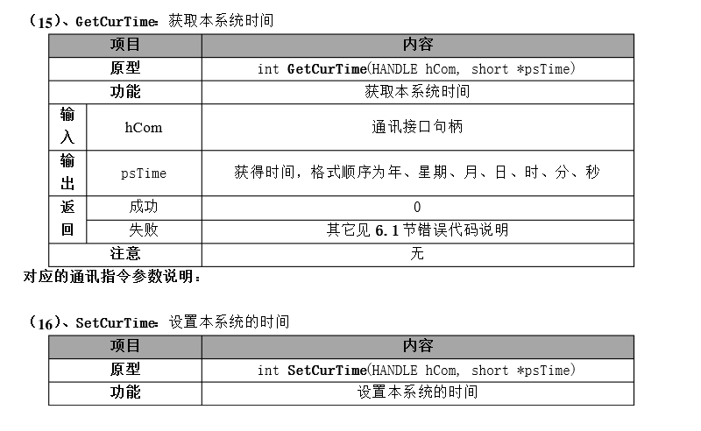
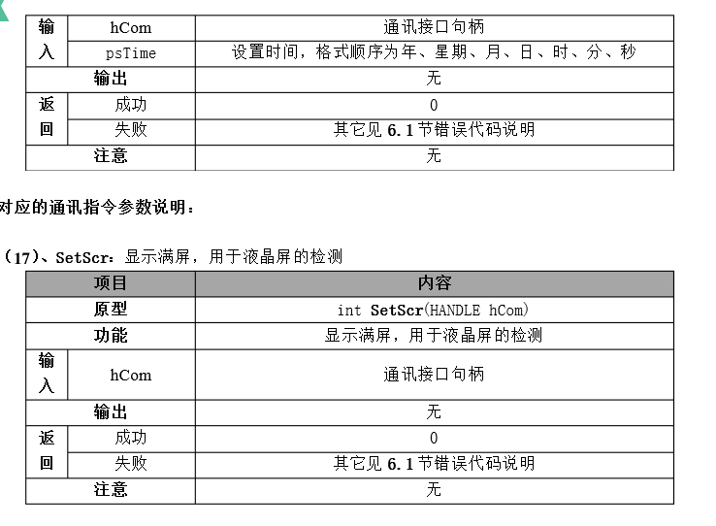
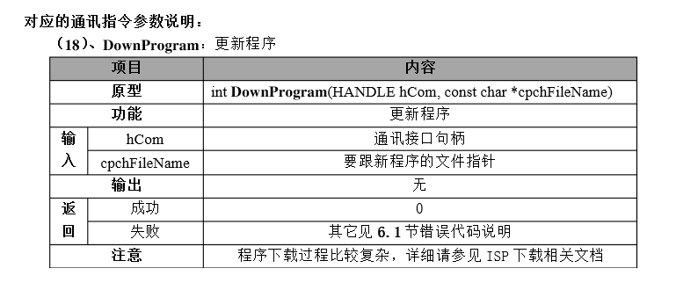

3.3内部接口
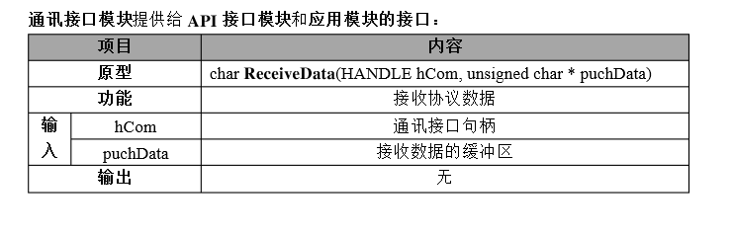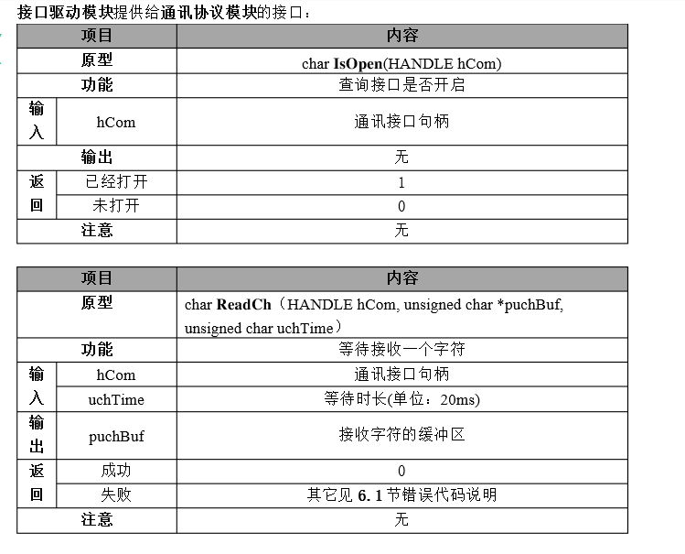
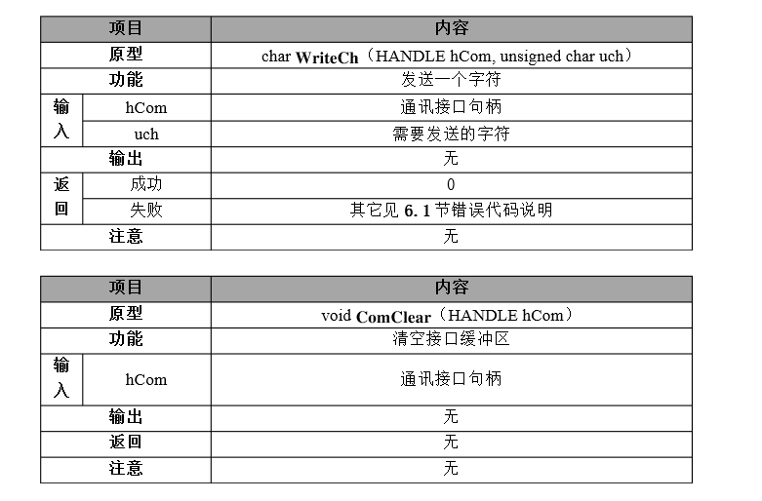
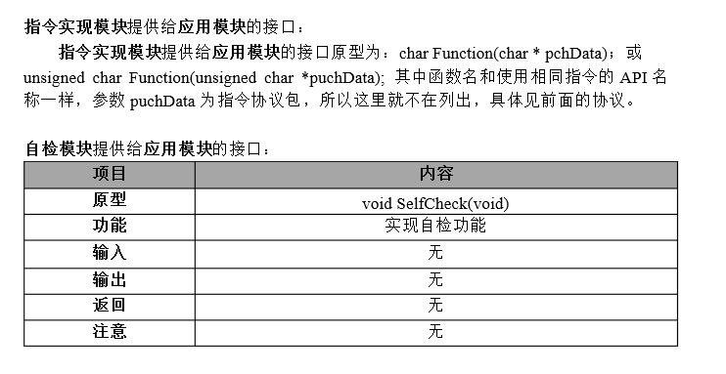
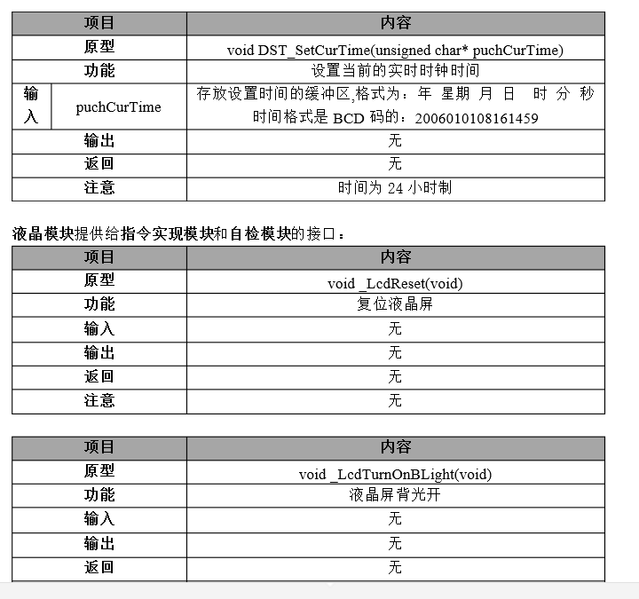

4．运行设计
4.1运行模块组合
[说明对系统施加不同的外界运行控制时所引起的各种不同的运行模块组合，说明每种运行所历经的内部模块的支持软件。]
4.2运行控制
[说明每一种外界的运行控制的方式方法和操作步骤。]
4.3运行时间
[说明每种运行模块组合将占用各种资源的时间。]

5．系统数据结构设计
[不涉及软件设计可不包含]
5.1逻辑结构设计要点
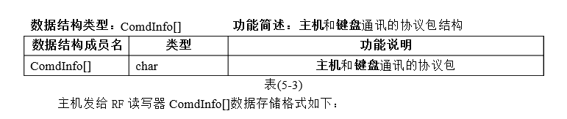
5.2物理结构设计要点
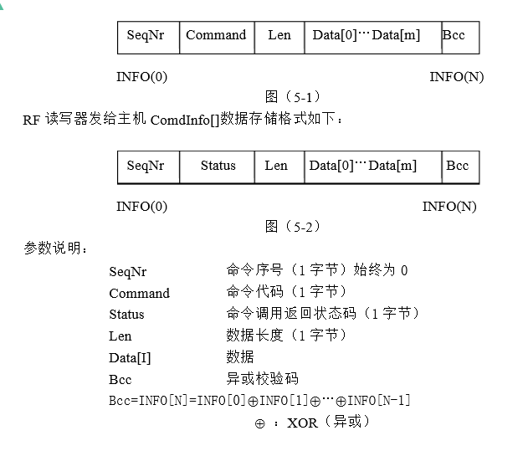
5.3数据结构与程序的关系
[说明各个数据结构与访问这些数据结构的各个程序之间的对应关系。]
 | [程序1] | [程序2] | [……] | [程序m]
[数据结构1] | √
[数据结构2] |  | √
[┇]
[数据结构n] |  | √ |  | √

6．系统出错处理设计
6.1出错信息
注.如果您不使用Demo中提供的API接口，您可以自己定义主机端产生的错误，如果是
和
使用的Demo中的API请注意处理上面的错误码，其中除HELPBASE ERR
WORDBASE ERR错误以外，别的错误都是由程序bug或设备故障引起的，所以程序只需
要报告给系统即可，不需要有预处理程序。
表(6-1)

6.2补救措施
[说明故障出现后可能采取的变通措施。包括：]
a.后备技术 [说明准备采用的后备技术，当原始系统数据万一丢失时启用的副本的建立和启动的技术，例如周期性地把磁盘信息记录到磁带上去就是对于磁盘媒体的一种后备技术。]
b.降效技术 [说明准备采用的后备技术，使用另一个效率稍低的系统或方法来求得所需结果的某些部分，例如一个自动系统的降效技术可以是手工操作和数据的人工记录。]
c.恢复及再启动技术 [说明将使用的恢复再启动技术，使软件从故障点恢复执行或使软件从头开始重新运行的方法。]
6.3系统维护设计
[说明为了系统维护的方便而在程序内部设计中作出的安排，包括在程序中专门安排用于系统的检查与维护的检测点和专用模块。]

